第七章 契税
第01讲 契税征税范围、税收优惠等
【考情分析】
非重点章。分值5－10之间。
【本章结构】
第一节 概述
第二节 征税范围、纳税人和税率
第三节 减免税优惠
第四节 计税依据和应纳税额的计算
第五节 征收管理
【知识点】概述
1.契税是以权属发生转移的不动产为征税对象，向产权承受人征收的一种财产税。
2.最早起源于东晋的“估税”。
3.契税的特点：
（1）属于财产转移税
契税以权属发生转移的不动产，即土地和房屋为征税对象，具有财产转移课税性质。不在土地、房屋的保有环节征收。
（2）由财产承受人缴纳
—般税种都确定销售者为纳税人，即卖方纳税。契税则属于土地、房屋产权发生交易过程中的财产税，由承受人纳税，即买方纳税。是一种直接税，税负较难转移。
【知识点】征税范围、纳税人和税率
一、征税范围
征税对象：房屋所有权、土地使用权权属转移的土地、房屋。
（一）土地使用权出让
国家或集体以土地所有者的身份将土地使用权在一定年限内让渡给土地使用者，并由土地使用者向国家或者集体支付土地使用权出让金的行为。可以使用拍卖、招标、双方协议的方式。
（二）土地使用权转让
土地使用权转让是指土地使用者将土地使用权再转移的行为。
【提示1】包括出售、互换、赠与的方式。
【提示2】不包括土地承包经营权和土地经营权的转移。
（三）房屋买卖、赠与、互换
1.房屋买卖：房屋买受人按规定缴纳契税
房屋买卖是指出卖人转移房屋所有权于买受人，买受人支付价款的行为。
2.房屋赠与：房屋受赠人缴纳契税。
【提示】获奖方式取得房屋产权的，照章缴纳契税。
3.房屋互换：包括房屋使用权互换和房屋所有权互换。
【提示】房屋产权相互交换，双方交换价值相等，免纳契税，办理免征契税手续。其价值不相等的，按超出部分由支付差价方缴纳契税。
4.承受方应当依法缴纳契税的情形
（1）因共有不动产份额变化的；
（2）因共有人增加或者减少的；
（3）因人民法院、仲裁委员会的生效法律文书或者监察机关出具的监察文书等因素，发生土地、房屋权属转移的。
（4）以作价投资（入股）、偿还债务、划转、奖励等方式转移土地、房屋权属的，应当依照规定征收契税。
【提示1】单位、个人以房屋、土地以外的资产增资，相应扩大其在被投资公司的股权持有比例，无论被投资公司是否变更市场主体登记，其房屋、土地权属不发生转移，不征收契税。
【提示2】公司股权（股份）转让：在股权（股份）转让中，单位、个人承受公司股权（股份），公司土地、房屋权属不发生转移，不征收契税。
【典型例题·多选题】下列取得土地房屋权属的情形，应缴纳契税的有（ ）。
A.受让土地经营权的
B.竞得土地使用权的
C.受让土地承包经营权的
D.承受偿还债务方式转移房屋的
E.取得任职单位年终奖励房屋的
『正确答案』BDE
『答案解析』选项AC，土地使用权转让不包括土地承包经营权和土地经营权的转移。
二、纳税人
在中国境内转移土地、房屋权属，承受的单位和个人为契税的纳税人。
三、税率
1.幅度比例税率，税率为3％～5％。
【提示1】具体适用税率，由省、自治区、直辖市人民政府在规定的税率幅度内提出，报同级人民代表大会常务委员会决定，并报全国人民代表大会常务委员会和国务院备案。
【提示2】省、自治区、直辖市可以依照规定对不同主体、不同地区、不同类型的住房的权属转移确定差别税率。
【需要记忆税率总结】
住房面积（平方米） | 房屋性质
 | 家庭唯一 | 第二套改善 | 改造安置
≦140 | 1％
＞140 | 1.5％ | 2％ | 减半
（1）个人购买经济适用住房：法定税率基础上减半征收。
（2）个人购买保障性住房：减按1％征收
【知识点】减免税优惠
一、特定主体符合用途免征总结
1.国家机关、事业单位、社会团体、军事单位承受土地、房屋权属用于办公、教学、医疗、科研、军事设施：免征。
2.非营利性的学校、医疗机构、社会福利机构承受土地、房屋权属用于办公、教学、医疗、科研、养老、救助：免征。
【提示1】享受契税免税优惠的非营利性的学校、医疗机构、社会福利机构，限于上述三类单位中依法登记为事业单位、社会团体、基金会、社会服务机构等的非营利法人和非营利组织。其中：
学校的具体范围为经县级以上人民政府或者其教育行政部门批准成立的大学、中学、小学、幼儿园，实施学历教育的职业教育学校、特殊教育学校、专门学校，以及经省级人民政府或者其人力资源社会保障行政部门批准成立的技工院校。
【提示2】享受上述免税优惠的土地、房屋用途强调“直接用于”这些单位本身的办公和公务，例如：用于办公的，限于办公室（楼）以及其他直接用于办公的土地、房屋，其他主体关于用途的规定是同样道理，不再赘述。
3.为社区提供养老、托育、家政等服务的机构，承受房屋、土地用于提供社区养老、托育、家政服务：免征。
4.（外交）依照法律规定应当予以免税的外国驻华使馆、领事馆和国际组织驻华代表机构承受土地、房屋权属：免征。
二、支持“三农”的免征总结。
1.承受荒山、荒地、荒滩土地使用权用于农、林、牧、渔业生产：免征。
2.对进行股份合作制改革后的农村集体经济组织承受原集体经济组织的土地、房屋权属：免征。
对农村集体经济组织以及代行集体经济组织职能的村民委员会、村民小组进行清产核资收回集体资产而承受土地、房屋权属：免征。
3.对农村饮水工程运营管理单位为建设饮水工程而承受土地使用权：免征。
【提示】既向城镇居民供水，又向农村居民供水的饮水工程运营管理单位，依据向农村居民供水量占总供水量的比例免征契税。无法提供具体比例或所提供数据不实的，不得享受优惠政策。
三、婚姻继承的免征总结
1.婚姻关系存续期间夫妻之间变更土地、房屋权属：免征。
2.法定继承人通过继承承受土地、房屋权属：免征。
【提示】夫妻因离婚分割共同财产发生土地、房屋权属变更的，免征契税。
四、住房相关免征总结
1.城镇职工按规定第一次购买公有住房：免征。
2.公租房经营管理单位购买住房作为公租房：免征。
3.棚户区改造
（1）对经营管理单位回购已分配的改造安置住房继续作为改造安置房源：免征。
（2）个人因房屋被征收而取得货币补偿并用于购买改造安置住房，或因房屋被征收而进行房屋产权调换并取得改造安置住房：按有关规定减免。
4.自2023年10月1日起，对保障性住房经营管理单位回购保障性住房继续作为保障性住房房源：免征。
五、金融相关征免总结
1.对金融租赁公司开展售后回租业务，承受承租人房屋、土地权属的，照章征税。对售后回租合同期满，承租人回购原房屋、土地权属：免征。
2.对被撤销的金融机构在清算过程中催收债权时，接收债务方土地使用权、房屋所有权所发生的权属转移：免征。
3.对东方资产管理公司接收港澳国际（集团）有限公司的房地产以抵偿债务的，免征东方资产管理公司承受房屋所有权、土地使用权应缴纳的契税。
4.自2023年8月1日至2027年12月31日，对银行业金融机构、金融资产管理公司接收抵债资产：免征。
六、相当于“内部划转”不征总结
1.个体工商户的经营者将其个人名下的房屋、土地权属转移至个体工商户名下，或个体工商户将其名下的房屋、土地权属转回原经营者个人名下：免征。
2.合伙企业的合伙人将其名下的房屋、土地权属转移至合伙企业名下，或合伙企业将其名下的房屋、土地权属转回原合伙人名下：免征。
3.同一投资主体内部所属企业之间土地、房屋权属的划转，包括母公司与其全资子公司之间，
同一公司所属全资子公司之间，同一自然人与其设立的个人独资企业、一人有限公司之间土地、房屋权属的划转：免征。
4.母公司以土地、房屋权属向其全资子公司增资，视同划转：免征。
七、省级酌定的减免总结
省、自治区、直辖市可以决定对下列情形免征或者减征契税：
（1）因土地、房屋被县级以上人民政府征收、征用，重新承受土地、房屋权属。
（2）因不可抗力灭失住房，重新承受住房权属。
上述免征或者减征契税的具体办法，由省、自治区、直辖市人民政府提出，报同级人民代表大会常务委员会决定，并报全国人民代表大会常务委员会和国务院备案。
八、企业、事业单位改制重组征免总结：
情形 | 相关规定 | 记忆关键词
1.企业改制 | 企业按规定整体改制，原企业投资主体存续并在改制（变更）后的公司中所持股权（股份）比例超过75％，且改制（变更）后公司承继原企业权利、义务的，对改制（变更）后公司承受原企业土地、房屋权属：免征 | 1.主体存续、主体相同（出资比例可以变动）。  2.75％/50％
2.事业单位改制 | 事业单位按规定改制为企业，原投资主体存续并在改制后企业中出资（股权、股份）比例超过50％的，对改制后企业承受原事业单位土地、房屋权属：免征
3.公司合并 | 两个或两个以上的公司，合并为一个公司，且原投资主体存续的，对合并后公司承受原合并各方土地、房屋权属：免征 | 1.主体存续、主体相同（出资比例可以变动）。  2.75％/50％
4.公司分立 | 公司分立为两个或两个以上与原公司投资主体相同的公司，对分立后公司承受原公司土地、房屋权属：免征
5.企业破产 | 债权人（包括破产企业职工）承受破产企业抵偿债务的土地、房屋权属：免征 | 非债权人承受：100％＋3年＝0；30％＋3年＝50％
 | 非债权人承受：按政策妥善安置原企业全部职工，与原企业全部职工签订服务年限不少于3年的劳动用工合同的，对其承受所购企业土地、房屋权属：免征；与原企业超过30％的职工签订服务年限不少于3年的劳动用工合同：减半
6.资产划转 | 承受县级以上人民政府或国有资产管理部门按规定进行行政性调整、划转国有土地、房屋权属的单位：免征
7.债转股 | 经国务院批准实施债权转股权的企业，对债权转股权后新设立的公司承受原企业的土地、房屋权属：免征
8.划拨用地出让或作价出资 | 以出让方式或国家作价出资（入股）方式承受原改制重组企业、事业单位划拨用地的，不属于规定的免税范围，对承受方应按规定征收契税
【典型例题·单选题】（2023年）单位或个人的下列经济行为，免征契税的是（ ）。
A.国有企业承受国有资产管理部门划转的国有房屋权属
B.因共有人减少导致承受方增加房屋权属
C.个人承受经济适用住房房屋权属
D.金融租赁公司在售后回租业务中承受承租人房屋权属
『正确答案』A
『答案解析』选项B，承受方应依法缴纳契税；选项C，对个人购买经济适用住房，在法定税率基础上减半征收契税；选项D，对金融租赁公司开展售后回租业务，承受承租人房屋、土地权属的，照章征收契税。
【典型例题·多选题（补充）】（2023年）下列企业或个人承受土地房屋权属，免征契税的有（ ）。
A.婚姻关系存续期间夫妻间变更房屋权属
B.个人以翻建新房为目的承受房屋权属
C.金融租赁公司售后回租合同期满后，承租人回购原房屋权属
D.子公司承受持股90％的母公司划转的土地
E.个人承受首次购买90平方米以下的改造安置住房权属
『正确答案』AC
『答案解析』选项B，翻建新房应照章征收契税；选项D，同一投资主体内部所属企业之间土地、房屋权属的划转，包括母公司与其全资子公司之间土地、房屋权属的划转，免征契税。这里不是全资子公司，所以不免契税；选项E，个人首次购买140平方米以下改造安置住房，按1％的税率计征契税。
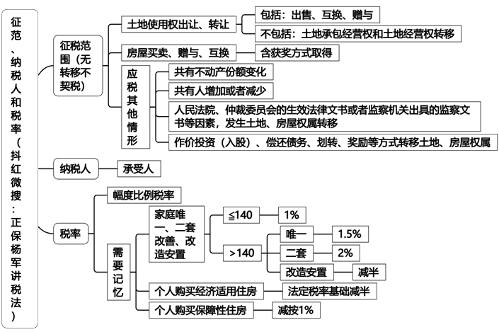
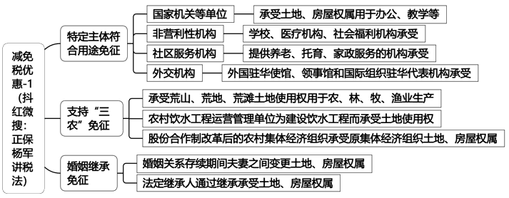
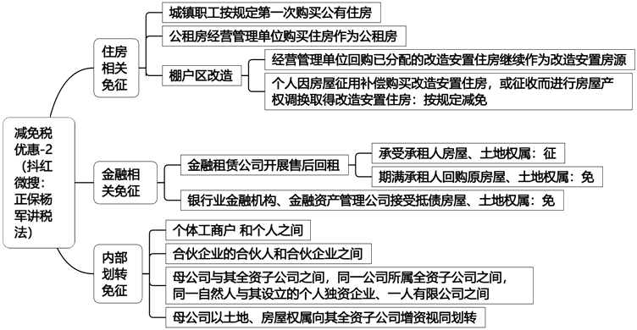
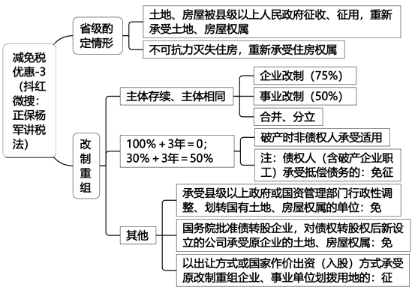
第02讲 计税依据、应纳税额的计算及征收管理
【知识点】计税依据和应纳税额的计算
一、计税依据(不含增值税)
1.契税计税依据基本规定
情形 | 计税依据
土地使用权出让、出售 | 土地、房屋权属转移合同确定的成交价格
房屋买卖
土地使用权互换 | 互换价格相等：零  互换价格不相等的，差额（支付差额一方纳税）
房屋互换
土地使用权赠与 | 税务机关参照土地使用权出售、房屋买卖的市场价格依法核定的价格（其他没有价格的转移土地、房屋权属行为同样适用）
房屋赠与
【提示】纳税人申报的成交价格、互换价格差额明显偏低且无正当理由的，由税务机关依照《税收征收管理法》的规定核定
2.契税计税依据具体规定
情形 |  | 计税依据
划转方式取得土地使用权后 | 经批准改为出让方式重新取得 | 承受方补缴的土地出让价款
 | 后经批准转让房地产，划拨土地性质改为出让的 | 承受方分别以补缴的土地出让价款和房地产权属转移合同确定的成交价格
 | 后经批准转让房地产，划拨土地性质未发生改变的 | 承受方房地产权属转移合同确定的成交价格
续表：
情形 |  | 计税依据
土地使用权出让 |  | 包括土地出让金、土地补偿费、安置补助费、地上附着物和青苗补偿费、征收补偿费、城市基础设施配套费、实物配建房屋等应交付的货币以及实物、其他经济利益对应的价款
土地使用权及所附建筑物、构筑物等转让 |  | 承受方应交付的总价款
房屋附属设施 | 与房屋为同一不动产单元 | 承受方应交付的总价款（适用与房屋相同税率）
 | 与房屋为不同不动产单元 | 转移合同确定的成交价格（适用当地税率）

情形 | 计税依据
承受已装修房屋 | 包括装修费用在内的承受方应交付的总价款
【提示1】对承受国有土地使用权应支付的土地出让金，应计征契税。不得因减免土地出让金而减免契税。
【提示2】房屋附属设施包括停车位、机动车库、非机动车库、顶层阁楼、储藏室及其他房屋附属设施等。
【典型例题·单选题】（2025年）下列关于契税计税依据的说法，正确的是（ ）。
A.承受已装修房屋的计税依据不包括装修费用
B.契税计税依据含增值税
C.房屋赠与的计税依据由税务机关参考市场价格依法核定
D.承受国有土地使用权时减免的土地出让金应扣减计税依据
『正确答案』C
『答案解析』选项A，承受已装修房屋的，应将包括装修费用在内的费用计入承受方应交付的总价款作为契税计税依据；选项B，契税的计税依据不包含增值税；选项D，对承受国有土地使用权应支付的土地出让金，应计征契税，不得因减免土地出让金而减免契税。
【典型例题·单选题】（2024年）甲企业以划拨方式取得土地使用权，建设办公楼后经批准转让给乙企业，划拨土地性质改为出让，下列缴纳契税的说法，正确的是（ ）。
A.乙企业应以房地产权属转移合同确定的成交价格为计税依据缴纳契税
B.乙企业应分别以补缴的土地出让价款和房地产权属转移合同确定的成交价格为计税依据缴纳契税
C.甲企业应以房地产权属转移合同确定的成交价格为计税依据缴纳契税
D.甲企业应分别以补缴的土地出让价款和房地产权属转移合同确定的成交价格为计税依据缴纳契税
『正确答案』B
『答案解析』先以划拨方式取得土地使用权，后经批准转让房地产，划拨土地性质改为出让的，承受方应分别以补缴的土地出让价款和房地产权属转移合同确定的成交价格为计税依据缴纳契税。
二、应纳税额的计算
应纳税额＝计税依据（不含增值税）×税率
【典型例题·单选题】（2023年）某房地产开发企业以招标方式取得一宗土地使用权，支付土地出让金12000万元，土地补偿费500万元，征收补偿费300万元，收到财政返还土地出让金2000万元，契税税率4％，该房地产开发企业应缴纳的契税为（ ）万元。
A.512
B.400
C.432
D.500
『正确答案』A
『答案解析』土地使用权出让的，计税依据包括土地出让金、土地补偿费、安置补助费、地上附着物和青苗补偿费、征收补偿费、城市基础设施配套费、实物配建房屋等应交付的货币以及实物、其他经济利益对应的价款。不得因减免土地出让金，而减免契税。应缴纳的契税＝（12000＋500＋300）×4％＝512（万元）。
【典型例题·单选题】（2022年）王某2025年7月购入一套办公用房，取得增值税普通发票注明金额400万元，税额36万元。同时将自有的一套住宅与李某互换，另外支付李某50万元（不含税），已知当地确定的契税税率为4％，王某当月应缴纳契税（ ）万元。
A.17.44
B.18
C.16
D.19.44
『正确答案』B
『答案解析』王某当月应缴纳契税＝400×4％＋50×4％＝18（万元）。
【知识点】征收管理
（一）纳税义务发生时间
1.纳税人签订土地、房屋权属转移合同的当日，或者取得其他具有土地、房屋权属转移合同性质凭证的当日。
2.具体情形：
（1）因人民法院、仲裁委员会的生效法律文书或者监察机关出具的监察文书等发生土地、房屋权属转移的：法律文书等生效当日。
（2）因改变土地、房屋用途等情形应当缴纳已经减征、免征契税的：改变有关土地、房屋用途等情形的当日。
（3）因改变土地性质、容积率等土地使用条件需补缴土地出让价款应当缴纳契税的：改变土地使用条件当日。
【提示】发生上述情形，按规定不再需要办理土地、房屋权属登记的，纳税人应自纳税义务发生之日起90日内申报缴纳契税。
（二）纳税期限
1.依法办理土地、房屋权属登记手续前申报缴纳。
2.符合减征或者免征契税规定的，应当按照规定进行申报。
（三）纳税地点
由土地、房屋所在地的税务机关征收。
（四）契税退还
纳税人缴纳契税后发生下列情形，可依照有关法律法规申请退税：
（1）在依法办理土地、房屋权属登记前，权属转移合同、权属转移合同性质凭证不生效、无效、被撤销或者被解除的。
（2）因人民法院判决或者仲裁委员会裁决导致土地、房屋权属转移行为无效、被撤销或者被解除，且土地、房屋权属变更至原权利人的。
（3）在出让土地使用权交付时，因容积率调整或实际交付面积小于合同约定面积需退还土地出让价款的。
（4）在新建商品房交付时，因实际交付面积小于合同约定面积需返还房价款的。
（五）其他管理规定
（1）根据人民法院、仲裁委员会的生效法律文书发生土地、房屋权属转移，纳税人不能取得销售不动产发票的，可持人民法院执行裁定书原件及相关材料办理契税纳税申报，税务机关应予受理。
（2）购买新建商品房的纳税人在办理契税纳税申报时，由于销售新建商品房的房地产开发企业已办理注销税务登记或者被税务机关列为非正常户等原因，致使纳税人不能取得销售不动产发票的，税务机关在核实有关情况后应予受理。
【典型例题·多选题】（2025年）下列关于契税征收管理的说法中，正确的有（ ）。
A.在依法办理土地、房屋权属登记前，权属转移合同被撤销，可以申请退税
B.纳税人应当在依法办理土地、房屋权属登记手续前申报缴纳契税
C.因人民法院的生效法律文书发生土地、房屋权属转移的，纳税义务发生时间为法律文书送达当事人的次日
D.契税在土地、房屋所在地缴纳
E.纳税人符合契税减免条件时，应按规定附送有关资料或将资料留存备查
『正确答案』ABDE
『答案解析』选项C，因人民法院、仲裁委员会的生效法律文书或者监察机关出具的监察文书等发生土地、房屋权属转移的，纳税义务发生时间为法律文书等生效当日。
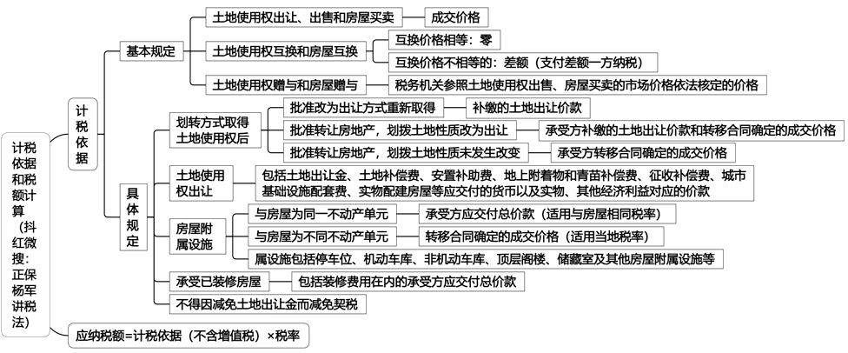
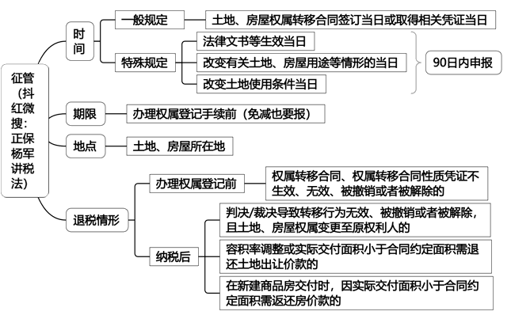
本章总结
1.征税范围、减免税优惠；
2.计税依据及应纳税额的计算；
3.征收管理。

